**Huśtawka wisząca do pokoju - kreatywny pomysł na zabawę!**

**Szukasz pomysłu na prezent dla dziecka? Chcesz rozwinąć jego kreatywność i zagwarantować mnóstwo frajdy? Huśtawka wisząca do pokoju od BabySteps to świetny pomysł. Sprawdź dlaczego!**

**Huśtawka wisząca do pokoju - kreatywny pomysł na zabawę!**

Pokoik dziecka powinien być urządzony z dbałością o każdy, nawet najmniejszy szczegół. Powinien być przede wszystkim dostosowany do potrzeb dziecka oraz rodziców. Bezpieczeństwo - to aspekt, o który warto zadbać. **Huśtawka wisząca do pokoju** dziecka to znakomity sposób na dodatek do wnętrza. Sprawdź czym wyróżnia się model WoodSwing od BabySteps.

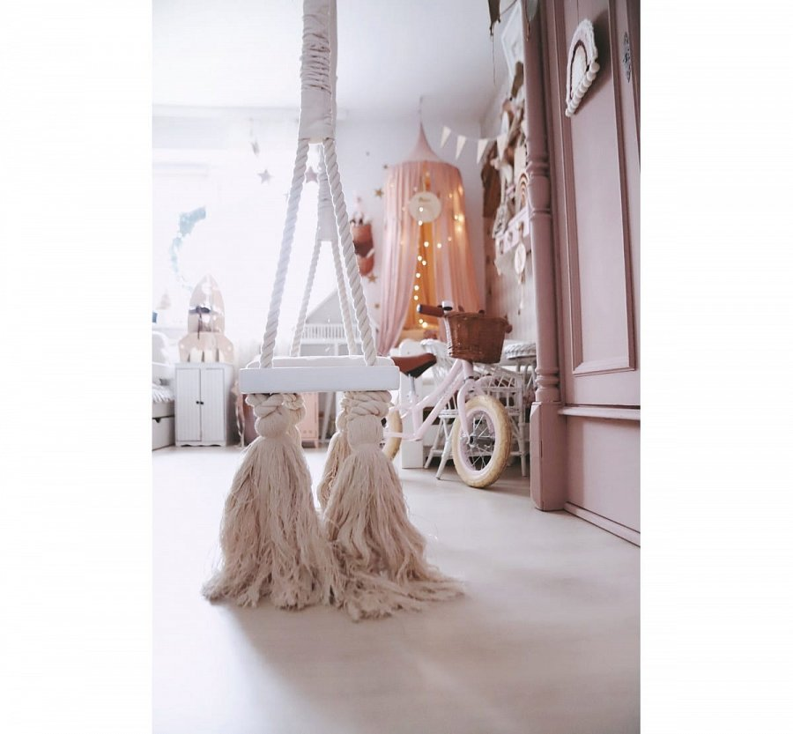

**Dlaczego huśtawka wisząca do pokoju to dobry pomysł?**

Jeśli szukasz sprawdzonych pomysłów na kreatywną zabawę - to [huśtawka wisząca do pokoju](https://babyandmam.pl/hustawka-wiszaca-do-pokoju-woodswing-soft-pink-babysteps) od BabySteps będzie strzałem w dziesiątkę. Model ten jest wykonany z takich materiałów jak drewno, bawełniane liny i pikowana dzianina velvet. Wymiary siedziska to 60 cm x 25 cm x 5,5 cm. Dostępna w kolorze soft pink - idealnie sprawdzi się pokoiku dziewczynki, ale nie tylko!

**Huśtawka wisząca do pokoju dziecka**

Poszukiwanie prezentu dla dziecka to często nie lada wyzwanie. warto wybrać coś kreatywnego, praktycznego i przede wszystkim bezpiecznego. *Huśtawka wisząca do pokoju* dziecka jest znakomitym pomysłem na upominek. Istnieje możliwość zamówienia huśtawki z grawerem. Warto zamieścić taką prośbę w komentarzu przy zamówieniu.